- 标的物清单
序号 | 名称 | 规格（mm） | 参考图片 | 材质和指标等要求 | 数量
1 | 礼堂椅 | 座椅中心距：570；  座高：450±10；  椅深：760±10；  椅高：1020±10；  扶手高：610±10 | 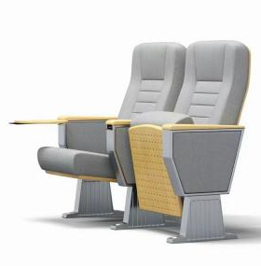 | 1.海绵：材质为高密度发泡定型绵，背部海绵密度不小于45kg/m³，座椅海绵密度不小于50kg/m³，阻燃等级达到B1级。  2.硬质板：材质为硬质多层板，符合人体学原理，厚度不小于15mm，油漆符合环保要求。所有板材环保性能达到E1级。  3.座框架：冷轧钢板，厚度不小于1.5mm。  4.应具有吸音性，整体吸音率0.5，全场能在0.1秒内消除回音。油漆符合环保要求。  5.面料：材质要求为科技布。颜色可选。  6.扶手框：冷轧钢板，厚度不小于2.0mm。表面应有防锈和喷涂处理。  7.底脚：铝合金材质。  8.扶手面：橡木材质。  9.写字板：实木写字板尺寸不小于长265×宽235×厚15mm，配置铝合金翻折支架，翻折无异响。写字板可收藏于扶手内部。  10.回复机构：有阻尼器，阻尼装置隐藏不外露，回复时间为1～1.5秒（回复速度可调），回复过程无冲击，故障率低，满足静音要求。 | 271
2 | 活动条桌1 | 1400×450×750 | 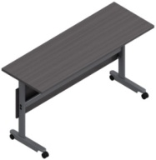 | 1.面材：三聚氰胺装饰纸贴面。  2.基材：采用优质刨花板符合GB/T15102-2017《浸渍胶膜纸饰面纤维板和刨花板》、GB/T35601-2017 《绿色产品评价 人造板和木质地板》、GB/T17657-2013《人造板及饰面人造板理化性能试验方法》标准，静曲强度，弹性模量，内结合强度，表面胶合强度，密度，板边握螺钉力，板面握螺钉力，表面耐香烟灼烧、耐干热、耐污染腐蚀（素色）、耐水蒸气、耐光色牢度，甲醛释放量等符合国家标准。  3.五金：1）钢制件壁厚≥1.2mm，2）桌脚下方带万向轮。 | 4
3 | 活动条桌2 | 1156×450×750 |  |  | 10
4 | 主席椅 | 600×680×990 | 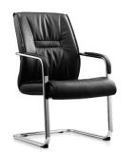 | 1.面料：优质纳米皮饰面。  2.海绵：优质高回弹海绵，椅座不低于50#高密度海绵，椅背不低于35#高密度海绵。  3.曲木板：双层木板，厚度不低于20mm，密度≥600kg/m³，含水率≤9%。  4.弓形架：电镀钢质架，壁管厚度不小于2.0mm，承重不低于280kg。 | 8
5 | 演讲台 | 880×640×1160 | 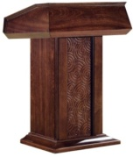 | 1.面材：天然木皮，纹理自然，颜色一致。含水率8%～10%，甲醛释放量，抗细菌性能（金黄色葡萄球菌）抗细菌率≥95%，耐霉菌性等级（绿色木霉）等符合国家标准。  2.基材：环保中密度纤维板，符合GB/T 11718-2021《中密度纤维板》 、GB/T 35601-2017 《绿色产品评价人造板和木质地板》、GB 18580-2017《室内装饰装修材料 人造板及其制品中甲醛释放限量》、GB/T17657-2013《人造板及饰面人造板理化性能试验方法》、JC/T 2039-2010《抗菌防霉木质装饰板》、HJ 571-2010《环境标志产品技术要求 人造板及其制品》标准，静曲强度，弹性模量，内胶合强度，表面胶合强度，密度，板边握螺钉力，板面握螺钉力，甲醛释放量，挥发性有机化合物（苯、甲苯、二甲苯），总挥发性有机化合物，抗细菌性能（金黄色葡萄球菌）抗细菌率等符合国家标准。  3.油漆：优质环保油漆，密闭涂饰，符合GB 18581-2020《木器涂料中有害物质限量》、GB/T 23994-2009《与人体接触的消费产品用涂料中特定有害元素限量》、HG/T 3950-2007《抗菌涂料》、GB/T1741-2020《漆膜耐霉菌性测定法》标准 ，VOC含量，可溶性重金属含量（镉铬汞），总铅含量，苯含量，甲苯与二甲苯（含乙苯）总和含量，乙二醇醚及醚酯总和含量及卤代烃总和含量，可溶性元素（铅镉铬汞砷硒钡锑）；抗细菌性能（金黄色葡萄球菌、大肠杆菌、肺炎克雷伯氏菌、铜绿假单胞菌）抗细菌率，耐霉菌性等级（黑曲霉）等符合国家标准。  4.胶黏剂：符合GB 18583-2008室内装饰装修材料胶粘剂中有害物质限量标准要求，游离甲醛，苯、甲苯+二甲苯含量，总挥发性有机物等符合国家标准。 | 1

